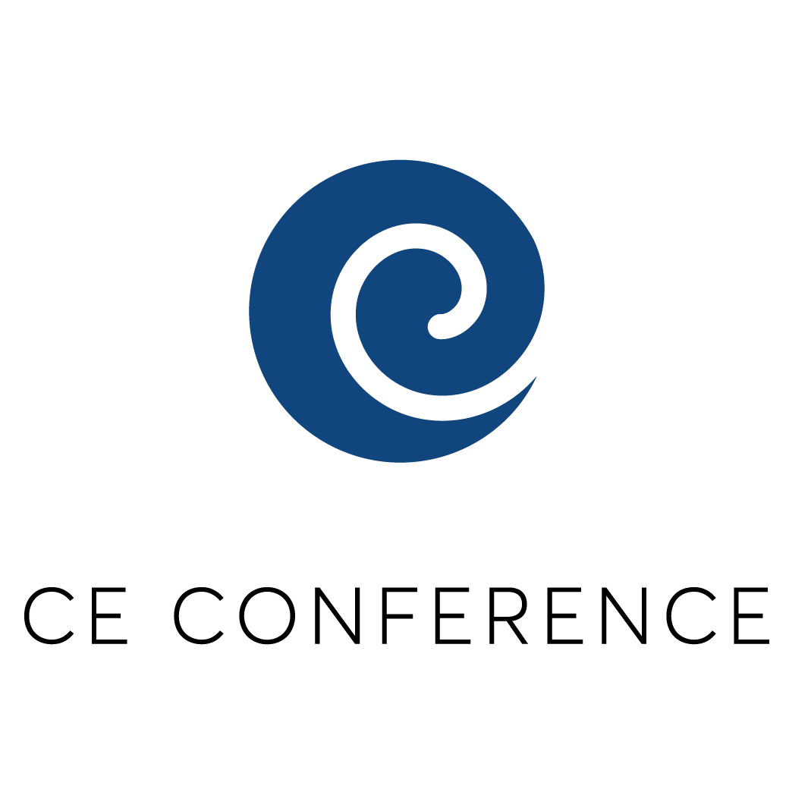
Hack to London!
Program organizovaný skupinou University of London Czech & Slovak Society počas konferencie Central European Conference

Hľadáme ambicióznych študentov stredných škôl z Českej republiky a Slovenska, ktorí sa zúčastnia prestížneho mládežníckeho programu v Londýne - poďme do Londýna!

Cieľom programu je pozvať niekoľko vynikajúcich českých a slovenských študentov stredných škôl, aby strávili v marci 2018 v Londýne štyri dni a zúčastnili sa Central European Conference. Celkové náklady na cestu pre každého študenta vrátane nákladov na ubytovanie a spiatočné letenky budú kryté nami. Cieľom tohto projektu je zvýšiť povedomie študentov stredných škôl z Českej a Slovenskej republiky o absolvovaní vysokoškolského štúdia vo Veľkej Británii a dovoliť im spoznať študentov a expertov z oboch republík.

Program sa uskutoční 8. - 11. marca 2018, pričom účastníci prídu do Londýna vo štvrtok večer a odchádzajú v nedeľu.

Kto môže požiadať?
Žiadatelia o účasť na projekte musia:
- Mať v čase programu najmenej 16 rokov
- Byť v druhom alebo treťom ročníku strednej školy
- Mať povolenie na účasť na programe od rodiča alebo zákonného zástupcu
- Mať občianstvo a súčasný pobyt v krajine, z ktorej sa hlásia (Česká republika alebo Slovensko)
- Byť zdatný v angličtine aspoň na úrovni B1
- Predložiť vyplnený prihlasovací formulár do stanoveného termínu

Čo hľadáme u účastníkov?
- Akademický potenciál a túžbu učiť sa
- Otvorenosť k novým kultúram a spôsobom myslenia
- Dobrovoľníctvo a aktívnu angažovanosť vo svojej komunite
- Energetický a pozitívny postoj a ochotu rozširovať svoje obzory

Čo môžu účastníci od programu očakávať?
- Zúčastnia sa druhej výročnej CE Conference na LSE s workshopmi a panelovými diskusiami
- Absolvujú večeru s významnými osobnosťami z Českej republiky a Slovenska, ktorí budú vystupovať na konferencii ako panelisti a speakri
- Spoznajú univerzity a obory, ktoré ich zaujímajú so študentmi z Česka a Slovenska
- Prehliadku Londýna

Podanie prihlášky a účasť na programe sú úplne bezplatné.

Prihlasovací formulár musí byť odoslaný najneskôr do 12. Februára 2018. Prihlasovací formulár je dostupný na stiahnutie z nasledujúcej stránky: www.hacktolondon.com

